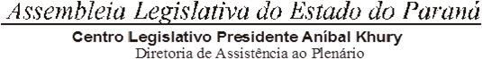

4ª SESSÃO LEGISLATIVA DA 19ª LEGISLATURA DE 02 DE FEVEREIRO A 22 DE DEZEMBRO DE 2022
3ª SESSÃO EXTRAORDINÁRIA (I)
ORDEM DO DIA

PARA O DIA 16 DE MARÇO DE 2022 QUARTA-FEIRA

ITEM 01
3ª DISCUSSÃO DO PROJETO DE LEI Nº 76/22.
AUTORIA DO PODER EXECUTIVO – MENSAGEM Nº 9/2022. DISPÕE SOBRE A AUTORIZAÇÃO AO PODER EXECUTIVO PARA FIXAR REGRAS SOBRE A OBRIGATORIEDADE DA UTILIZAÇÃO DE MÁSCARAS EM AMBIENTES FECHADOS E EVENTOS ESPECÍFICOS, NO ÂMBITO DO ENFRENTAMENTO DA PANDEMIA DA COVID-19 E DÁ OUTRAS PROVIDÊNCIAS. PARECERES FAVORÁVESI DA C.C.J. E COMISSÃO DE SAÚDE PÚBLICA.
SUBSTITUTIVO GERAL DO PODER EXECUTIVO.
APRECIAR NESTE TURNO SUBSTITUTIVO GERAL APROVADO EM SEGUNDA DISCUSSÃO.

